17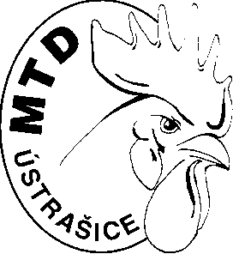
Mezinárodní testování drůbeže, státní podnik
Vedený Krajským soudem v Českých Budějovicích oddíl A, vložka 1934
IČ 43833560 DIČ CZ 43833560

Ústrašice 63 Telefon:xxxxxxxxxxxxx
39002 Tábor E-mail: xxxxxxxxx
Česká republika Vyřizuje: xxxxxxxx

Dodavatel: Čepro a.s.
Dělnická 12
170 04 Praha 7
IČ: 60193531

V Ústrašicích dne 09.02.2024
OBJEDNÁVKA č. 17 /2024

Objednáváme u vás 1 500 litrů motorové nafty OPTIMAL za cenu 29,93,- Kč bez DPH.
Objednáváme u vás 17 600 litrů extralehkého topného oleje ETO za cenu 29,14,- Kč bez DPH.

Adresa dodání:
MTD Ústrašice
Ústrašice 63
39002 |Tábor

Ing. Jan Tyl
ředitel podniku

